01 novembre 2014
DE MACHIA'H
MOBILITÉ, FIXITÉ, "LE KIFF"…
"LE SOD"
(SUITE ET EXPLICATION)

Pour bien comprendre, par l'observation, le TEXTE intitulé : "mobilité, fixité, "le kiff" " saisissons nos acquis et avançons vers l'inconnu !

Nous savons que HASHEM "conduit" SA création par "BIP".
Je m'explique :
Il y a HASHEM ORIGINE = 70% de lui-même
Et SA "projection", étincelle = 30% de lui-même…
Dans l'ensemble de SA création, HASHEM est présent (étincelle) dans le monde MINÉRAL, VEGETAL, ANIMAL et HUMAIN.
Ces 4 mondes sont composés chacun de 4 éléments + 1: FEU, TERRE, AIR, EAU et… ETHER.
Si chaque MONDE se compose de ces 4 éléments de BASE… SEUL le MONDE de l'HUMAIN dispose du 5ème élément : l'ETHER.
Tous les mondes MINÉRAL, VEGETAL, ANIMAL sont enfermés dans un "sac" ou Klippa totalement HERMETIQUE ou PROGRAMME…
Seul l'HUMAIN dispose d'une "ouverture/sortie" qui, par son "ERREUR/faute" a CLOS celle-ci.
La "mission" de l'HUMAIN consiste à OBSERVER ceci et, fort de son OBSERVATION, ANNIHILER ce "bouchon" qui représente l'EGOTISME.

Au début de ce texte, il vous est dit d'HASHEM qu'Il "CONDUIT" SA CREATION par des "BIPS"… concrètement c'est quoi ?
Nous savons que HASHEM est UN !... Mais, au travers de 2 "modes" d'EXPRESSIONS :
- HASHEM ORIGINE (les 70%)
- HASHEM projetions (les 30%)
Si HASHEM ORIGINE est UN…
HASHEM projection "LUI" est DEUX : l'ETINCELLE + la MATIERE (qui contient cette "étincelle")
Nous sommes donc en présence de 3 "symboles" d'HASHEM :
- HASHEM ORIGINE (les 70%)
- HASHEM projection/étincelle (les 30%)
- HASHEM matière (cristallisation du temps !)

Nous devons "lire", observer notre Sainte Torah en termes de PERIODES et non en temps matérialisé (années, mois, semaines, jour, heures etc…)
Le TEMPS MATERIALISE nous donne UNIQUEMENT la DUREE de la PERIODE !!!
Nous devons donc lire :
PERIODE Hashem Origine
PERIODE Hashem projection
PERIODE Hashem matière (l'HUMAIN)
Seulement voilà, ces 3 "FORMES" d'HASHEM doivent "KIFFER" chacun en son temps ou période.

Ceci bien OBSERVE, situons maintenant le "KIFF"…
Au préalable, souvenons-nous que, par l'observation, nous avons appris que le "KIFF" résulte de l'ESPACE entre le FIXE et le MOUVEMENT !
Donc…
La "période" 7 : HASHEM (Origine) "KIFF"… IL est FIXE.
Comme "seul" l'HUMAIN à conscience de la vie (étincelle d'Hashem + matière) l'ETINCELLE de l'HUMAIN EST MOUVEMENT ! Mais le corps (matière) de l'HUMAIN est FIXE ou réduit à sa plus simple expression : le boire, manger, dormir…
Donc il y a CONNEXION D'AVEC HASHEM (but de la création).
La "période" 6 : HASHEM (projection) "KIFF"… il est FIXE.
HASHEM (Origine), lui, est mouvement…
"IL" NOUS GUIDE…
Nous GUIDE à la préparation de SHABBAT.
Le corps, notre corps est donc MOUVEMENT !
Reste donc le "KIFF" de la MATIERE (Hashem MATÉRIALISÉ) reparti sur les 4 éléments +1 qui sont FEU, TERRE, AIR, EAU et… ETHER !
Nous savons que, théoriquement, le METIER (par AMOUR !) qu'effectue l'HUMAIN EST l'expression de son "code" (formé par l'ordre des 4 + 1 éléments de bases) du plus actif au moins actif.
Prenons l'exemple d'un agriculteur (et non éleveur !) :
SON "signe" (feu, terre, air, eau, éther) le plus fort dans "code" est TERRE. La "période" terre est 3, dans l'ordre de la CREATION. Donc, dans la "période" 3 avant la "période" 7 (Shabbat), cette période va être le "KIFF" de notre agriculteur…
Que fait –il à ce jour précis ?
Il est FIXE !
Il est fixe… DANS SA TÊTE (mémoire au repos) et pourtant mouvement : toute sa tête est en EVEIL, en état de SENSIBILITE, non pour HASHEM (Origine), mais pour LUI (Hashem projection), pour la "connaissance de soi" !!!
Son corps est FIXE également, mais à l'extérieur de lui, tout et tous sont MOUVEMENT !

L'HUMAIN est 2 : lui et… son épouse (qui est, en "théorie", son MAZAL !). Donc l'épouse de l'homme a EGALEMENT SON "jour" de "kiff" !

Si nous regroupons toutes ces INFORMATIONS, OBSERVATIONS sur 7 "périodes" (semaine) voici le tableau :
- Période 7 : "KIFF" HASHEM Origine
- Période 6 : "KIFF" HASHEM projection
- Période matière : "KIFF" de l'Humain MASCULIN
- Période matière : "KIFF" de l'Humain FEMININ
Reste 3 périodes que l'Humain a le "devoir" de REMPLIR, car l'Humain DOIT représenter la CREATION !
Donc, l'Humain doit faire un certain nombre d'enfants pour MATERIALISER, dans les ELEMENTS DE BASES, ceux qui manque entre son MAZAL et lui…

"EN THEORIE" le véritable "quorum" pour la prière à HASHEM requière la présence de 7 "ÊTRES". Bien entendu religieux (Harmonie), non égotiques (donc Harmonie), représentant :
- HASHEM Origine
- HASHEM projection
- L'Humanité au travers des 5 éléments de base que sont : feu, terre, air, eau et éther.

La représentation, dans la forme "ENERGIE" qu'est HASHEM se manifeste de 2 façons :
- Le soleil : HASHEM ORIGINE (les 70%)
- La lune : HASHEM projection (les 30%)
L'Humain "vit" par la lune (Hashem projection) MAIS en référence au soleil (Hashem Origine).

Maintenant, toujours en observant par "période" et non en temps matérialisé (années, mois, semaine etc…), nous pouvons expliquer TOTALEMENT le "problème" de la "mitzva" de l'union sexuel le vendredi soir :
Au calendrier LUNAIRE (Hashem projection) le Shabbat débute au "sortir" des 3 premières étoiles et sort à l'apparition, à nouveau, des 3 premières étoiles.
Mais, au calendrier SOLAIRE (Hashem Origine) Shabbat débute à MINUIT et sort à MINUIT.
Entre la période (calendrier lunaire) et la période (calendrier solaire) s'inscrit une autre période qui, "elle" est variable suivant l'été ou l'hiver. C'est dans cette période que s'inscrit le rapport sexuel… mais où ?
Cette période "autorisée" se situe entre l'APPARITION des 3 premières étoiles et MINUIT !!!
Donc ni le 6ème jour, Kiff de HASHEM projection…
Ni le 7ème jour, KIFF de HASHEM Origine !

Il en va de même pour les jours de la semaine : l'union ne se fait que dans les périodes de non "KIFF" de l'homme et de la femme… et dans les périodes "entre" 2 kiffs !
Vous comprenez maintenant les horaires de Shabbat et du super Shabbat que représente Kippour avec ses interdictions et obligations ! Et le pourquoi des "fêtes" ou jour de jeune en leur horaire et interdictions !
Car l'existence "propre" de l'Humain n'est que dans cette période entre le calendrier solaire et le calendrier lunaire !
L'identification de l'HUMAIN à seulement un de ces deux calendrier, et quel qu'il soit, nous conduit soit au NEANT soit à la mort… "vivante"… ceci est l'EGOTISME.

Maintenant OBSERVONS la CREATION :
Ainsi, dans la phrase : "HASHEM conduit sa création par des BIPS"…
HASHEM crée un ESPACE, ou période, entre LUI (Origine) et LUI (projection) où L'HUMAIN DOIT Y INSCRIRE SA VIE !

HASHEM ORIGINE : période 7
Période 1
Période 2
Période 3
Période 4
Période 5
HASHEM projection : période 6
Si nous "voyons" cela comme un "cercle" la période 7 (Shabbat) est à côté de la période 6 (projection d'Hashem), il semble qu'il n'y est pas d'espace… alors comment faire ?
Ne voyons pas la création comme un cercle fermé, mais comme un six :
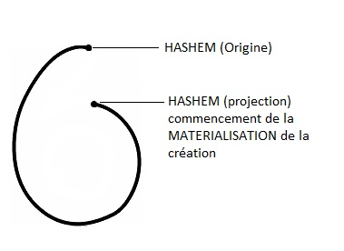

Le "vide" ou "espace/période" entre HASHEM ORIGINE et HASHEM projection (au commencement de la matérialisation de la création) est conception du PROJET DIVIN par l'ADAM HARISHON !
Entre HASHEM ORIGINE et HASHEM projection il y a, en fait, 2 espaces. Les 2 points, représentés par HASHEM ORIGINE et HASHEM projection, se "rejoignent" :
- soit par l'intérieur : ESPACE PROJET
- soit par l'extérieur : ESPACE CREATION
Le "PROJET" est donc ENERGIE-TEMPS, donc VITESSE et la CREATION est temps "cristallisé" ou RALENTISSEMENT du temps, donc MATIERE…

Reprenons avec un "schéma"
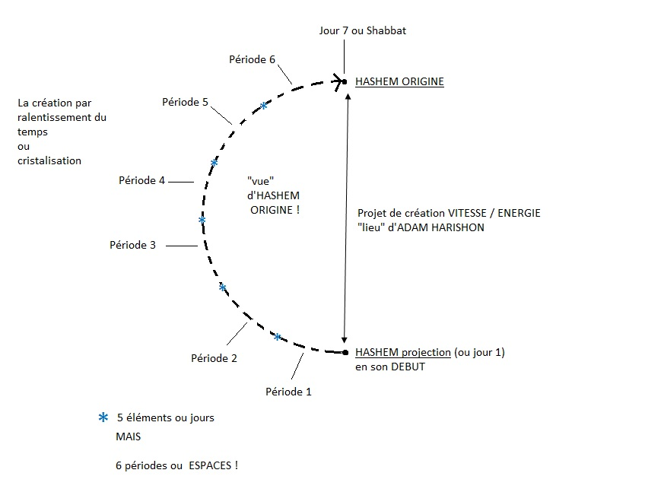

Nous observons que cette "figure" représente un demi-cercle ou, en volume, une demi sphère.
Vous avez ici représenté la ½ sphère "vu" d'HASHEM ou "soleil" ORIGINE… Mais pour faire notre monde il faut un cercle complet, ou une sphère complète.
Nous avons donc, "sous-entendu" une autre ½ sphère mais "vu" d'HASHEM projection, ou "lune"… mais celle-ci plus petite (temps lunaire).
Les voici réunies :
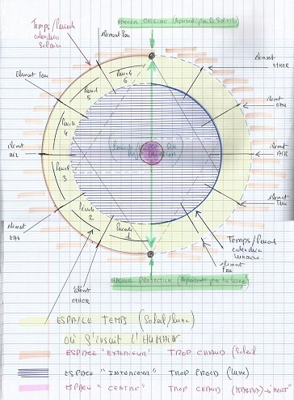

Nous avons bien ici les 6 périodes (JOURS !) de la… CREATION, ainsi que les 5 éléments (feu, terre, air, eau, éther)
Ici représenté par le "trait orange" est : le calendrier solaire.
Et, représenté par le "trait bleu" est : le calendrier lunaire.
Les 2 calendriers ne faisant qu'un.
Ainsi, soit nous commençons par le soleil, pour finir à la lune :
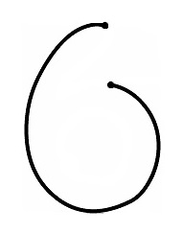
Soit nous commençons par la lune, pour finir au soleil :

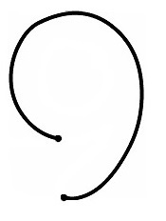

Les 2 calendriers réunis nous donne (simplifié)… NOTRE GALAXIE !

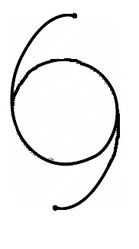
Les 2 points représentant :
"NOUS" en bas…
HASHEM en haut…

Ce texte sera suivi d'un autre, plus petit, pour compléter cette explication…
Qu'il en soit ainsi…
AMEN

